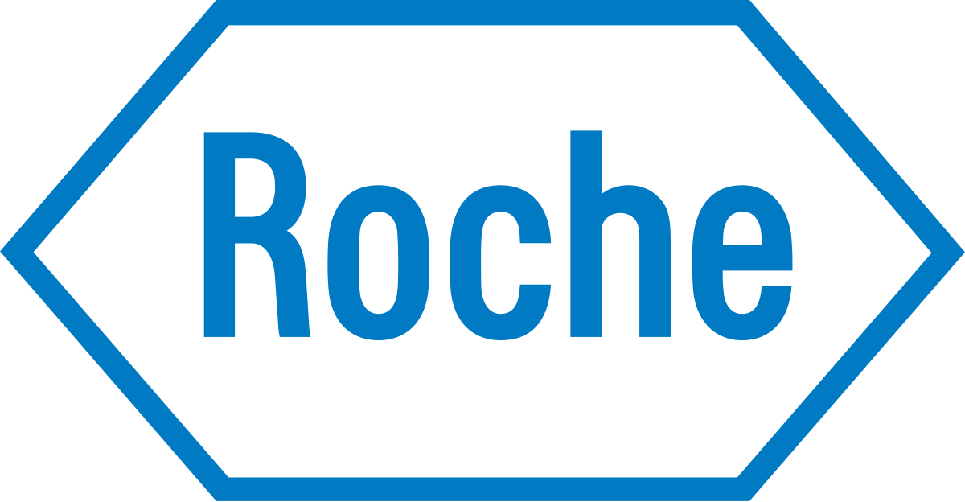

Roche Diagnostics
Presente in 150 Paesi con più di 82.000 dipendenti, leader mondiale nelle biotecnologie e focalizza il proprio impegno nella ricerca e sviluppo di nuove tecnologie diagnostiche e farmaci personalizzati.
È alla ricerca di un giovane studente o neolaureato da inserire nel ruolo di Product Specialist - Special Test System & Point of Care Trainee all’interno della direzione Customer Service di Roche Diagnostics.

Il lavoro:
In affiancamento al tutor e ai colleghi del team la risorsa si occuperà di:

- Analizzare i tempi di gestione delle richieste ricevute al RCSC (Regional Customer Support Center) inerenti alla piccola strumentazione inserendo la procedura FLI (First Investigation Level);
- Analizzare la gestione FOC (Free of Charge) per i cases in Rexis (tool gestionale in RCM) per gli utenti finali;
- Verificare il processo di inserimento delle chiamate in over flow da altri gruppi.

Requisiti:
Il profilo ideale è un giovane studente, neolaureato o laureato ai corsi di laurea Triennale o Magistrale in Ingegneria Elettronica o Ingegneria delle Telecomunicazioni.
È richiesta una buona conoscenza della lingua inglese;
Buona conoscenza dei principali strumenti informatici;
Capacità relazionali e attitudine al lavoro in team;
Spiccate doti di analisi, problem solving e lean approach.

Tipologia contrattuale:
Stage di 6 mesi retribuito

Sede di lavoro:
Viale Gian Battista Stucchi 110, Monza (20900) MB

Per candidarsi:
Inviare il proprio CV aggiornato a: beatrice_eugenia.rocca@roche.com entro IL 29 APRILE 2019
inserendo in oggetto “Rif. Contatto Ufficio Placement Politecnico di Bari”

Il CV dovrà contenere l’autorizzazione al trattamento dei dati personali ai sensi del D. Lgs. n. 196/2003 e ss.mm. e ii. e dell’art. 13 GDPR (Regolamento UE 2016/679) ed attestazione di veridicità ai sensi del DPR n.445/2000.
Il presente annuncio è rivolto ad ambo i sessi, ai sensi della normativa vigente.

